圖書銷售系統

1. 需求擷取

作者能夠檢視著作圖書的銷售報告。

1. 建立使用案例模型

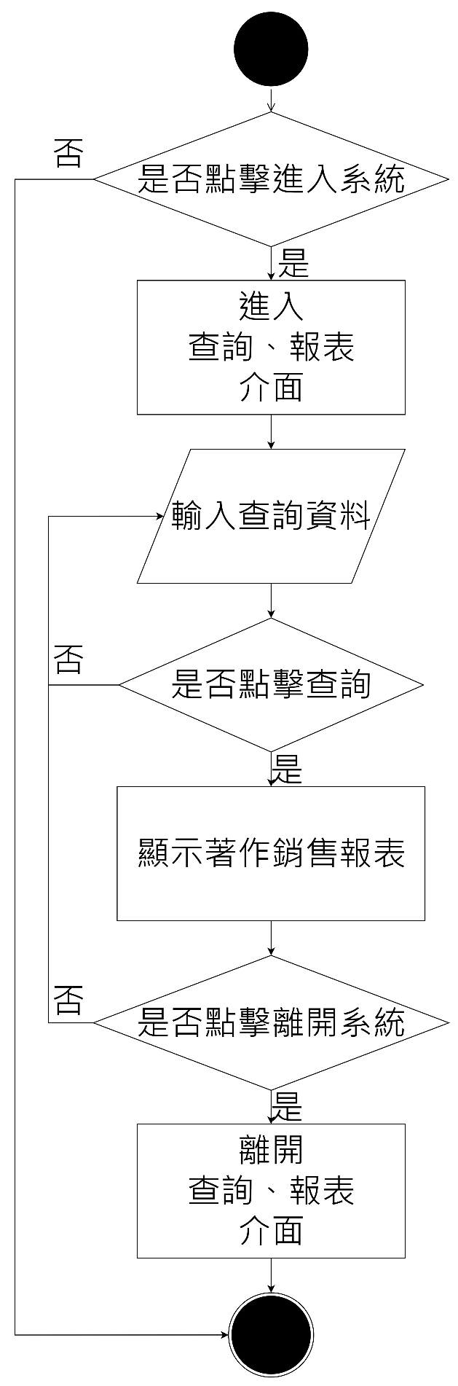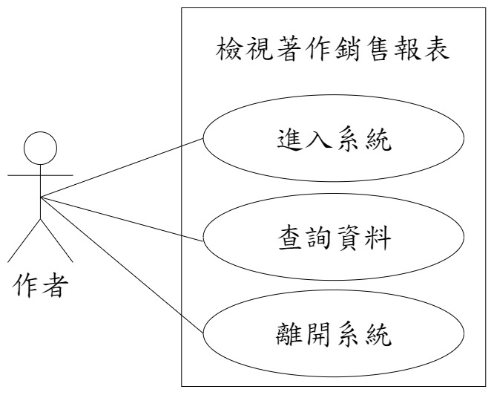

名稱(Name)：

檢視著作銷售報告

摘要描述(Brief Description)：

作者能夠檢視著作圖書的銷售報告

動作者(Actor)：

作者

主流程(Main Flow)：

1. 啟動進入檢視頁面
2. 輸入查詢作者ID
3. 顯示銷售報表
4. 離開檢視頁面

替代流程(Alternative Flow)：

無

特殊需求(Special Requirements)：

無

前置條件(Preconditions)：

系統啟動

後置條件(Postconditions)：

無

1. 定義概念模型

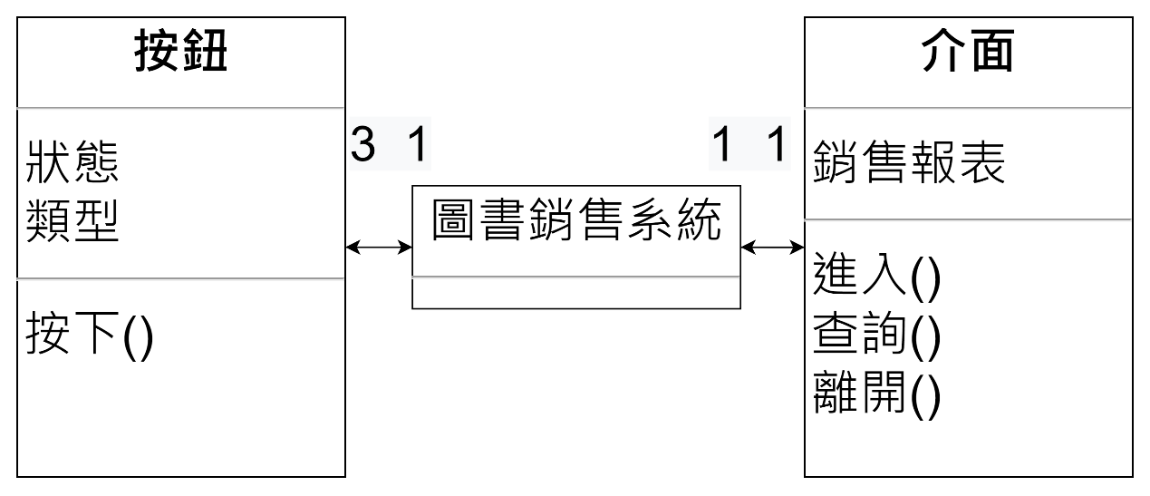

1. 建立互動圖

